**Отчетные формы (для государственных образовательных организаций СКШ/СПО)**

1. Муниципальное образование Братский Район
2. Тема профилактической Недели: «Здоровая семья» (с 02-06 .12)

|  |  |  |  |  |  |  |  |  |
| --- | --- | --- | --- | --- | --- | --- | --- | --- |
| О**бразовательная организаций** | **Количество участников, в том числе** | | | | | | **Количество проведенных мероприятий** | **Выводы о Неделе, описание опыта по внедрению новых эффективных элементов Недели**  Адрес сайта  образовательной организации  со ссылкой на информацию о проведении недели |
| **Обучающихся** | | **Родителей** | **Педагогов** | | **Соц. партнеров**  **(перечислить)** |
| кол-во участников Недели | кол-во принявших участие в Опросе | кол-во участников Недели | кол-во принявших участие в Опросе |  |  |
| МКОУ «Боровская СОШ» | 7 | 5  (учеников 9 классе) | 4 | 7 | 7 |  | 2 | Неделя профилактики ВИЧ и пропаганды нравственных семейных ценностей «Здоровая семья» Со 02-06 декабря в нашей школе прошли мероприятия, направленные на формирование здорового образа жизни, осознание важности семейных ценностей и профилактику ВИЧ. Беседа с просмотром видеофрагмента «Понятие о ВИЧ-инфекции». Учитель помог подросткам разобраться в сложной теме ВИЧ, акцентируя внимание на важности ответственности и взаимной поддержки в обществе и семье., в конце мероприятия ребята ответили на вопросы теста Знания о ВИЧ/СПИД. В течение недели: - педагоги приняли участие в Всероссийском онлайн-опросе по профилактике распространения ВИЧ-инфекции среди обучающихся, получили сертификаты; - ученики 9 класса(5чел) приняли участие в Всероссийском онлайн-опросе молодежи, направленного на определение уровня компетенции в области профилактики распространения ВИЧ-инфекции, получили сертификаты.  Через ссылку в Сферуме родители просмотрели родительское собрание «Насилие над ребёнком: как распознать и помочь?»,  а педагоги просмотрели вебинар |

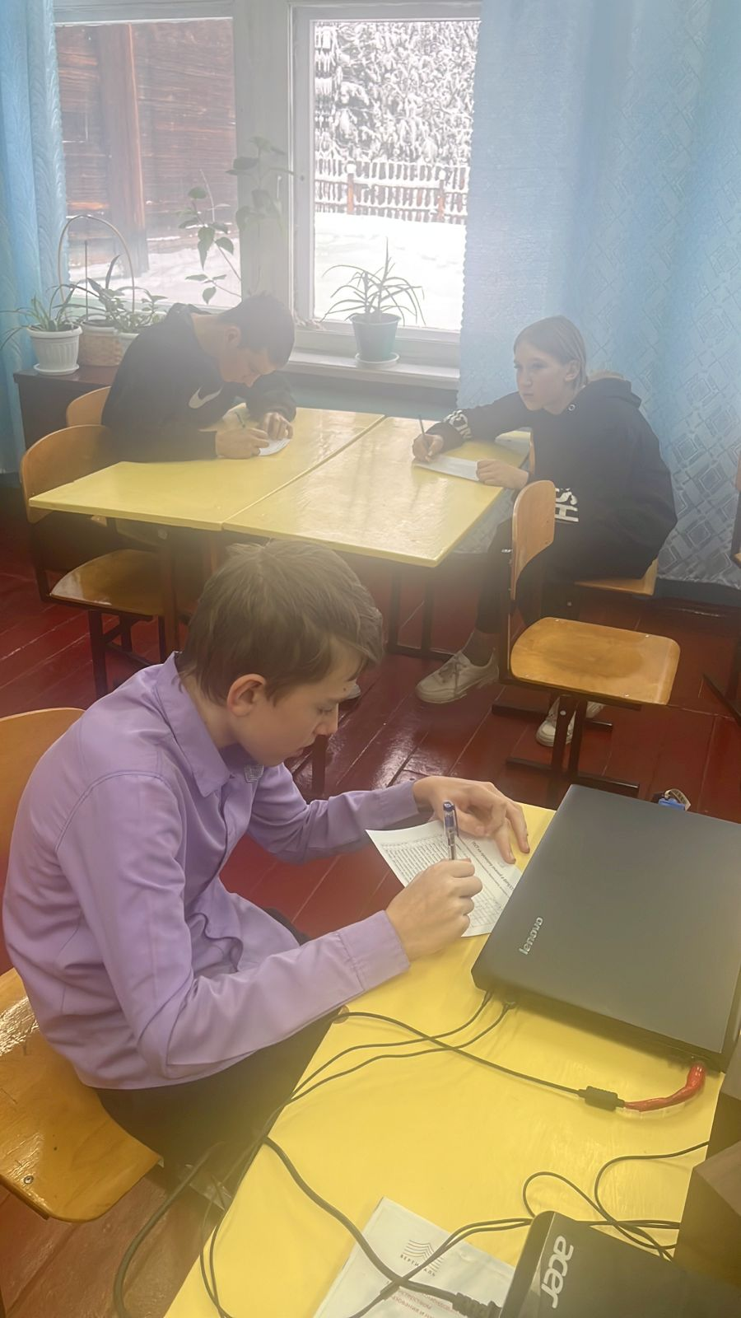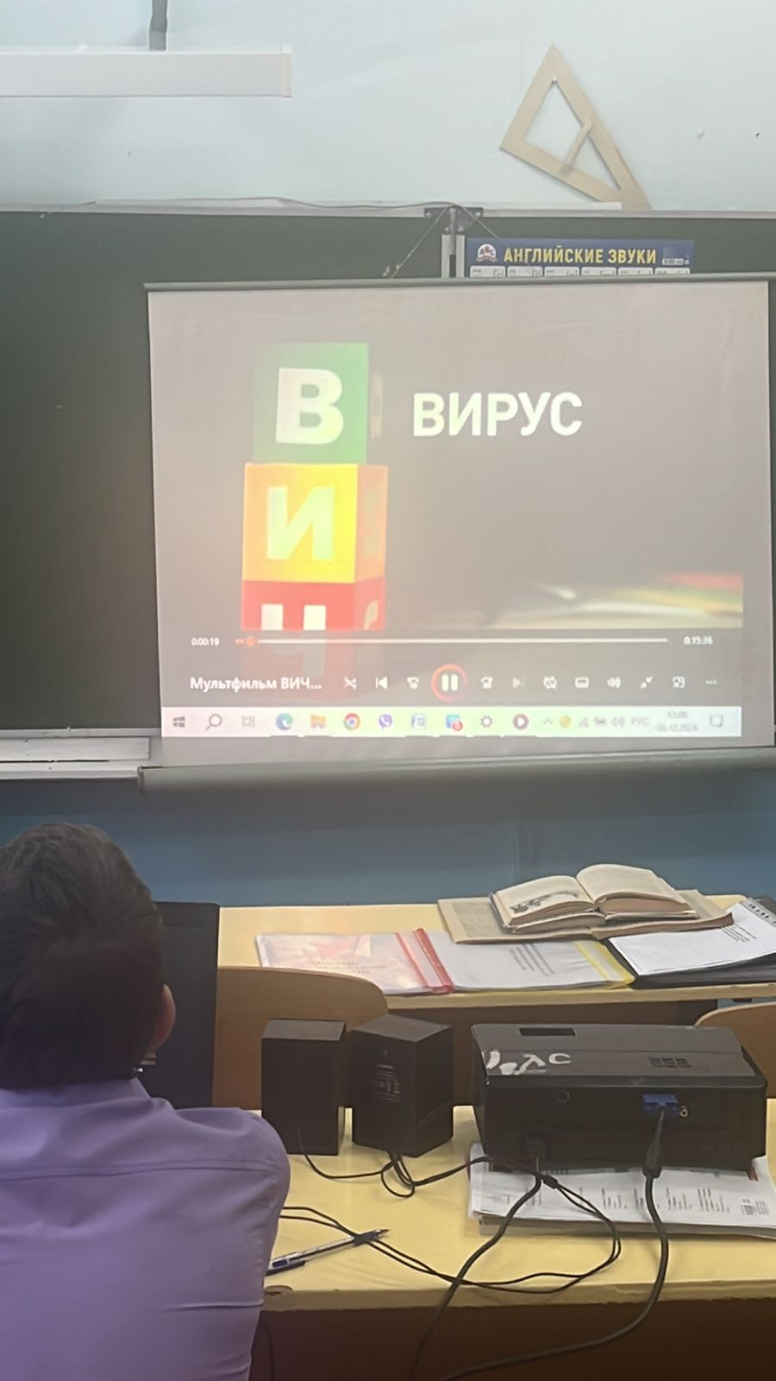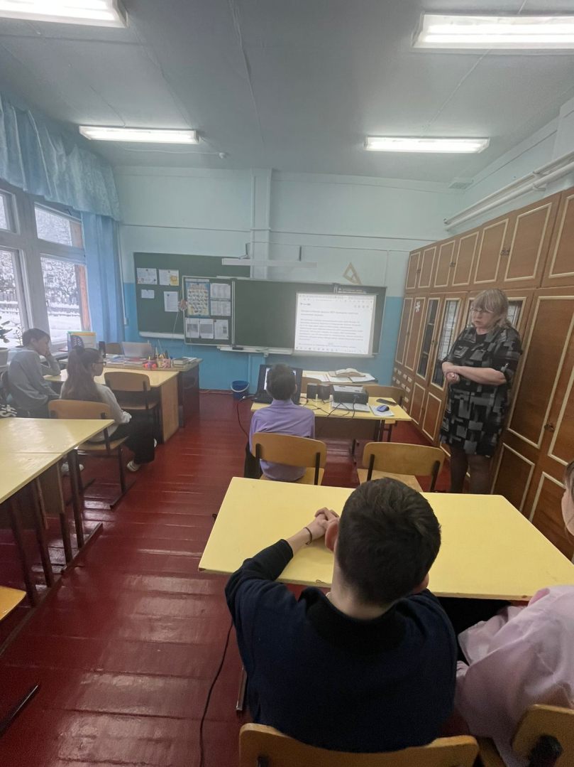**Беседа с просмотром видеофрагмента «Понятие о ВИЧ-инфекции».**